Консультация для родителей
«ВОСПИТАНИЕ БЕРЕЖЛИВОСТИ У ДЕТЕЙ ДОШКОЛЬНОГО ВОЗРАСТА»
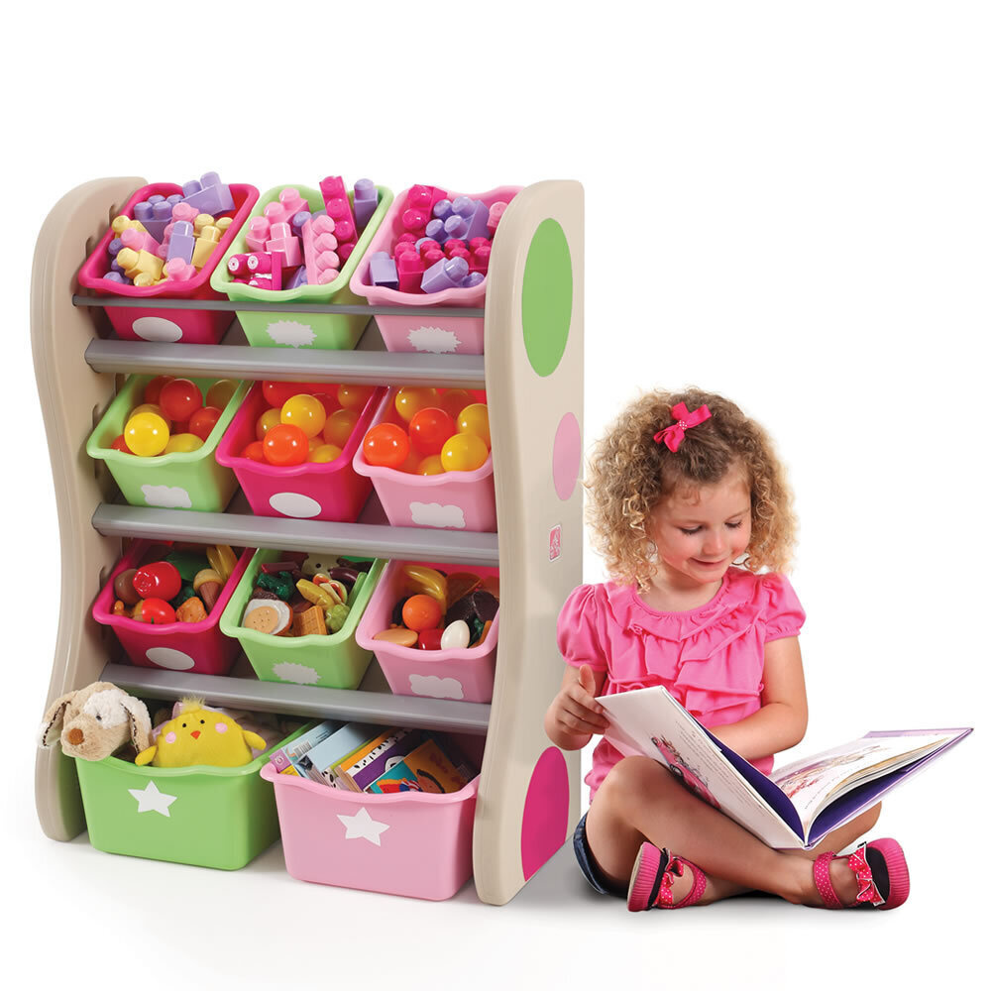

“Бережливость — важный источник благосостояния”. Цицерон

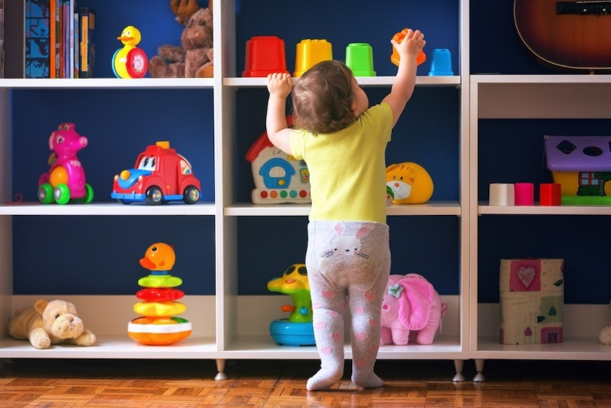
Бережливость – моральное качество, характеризующее заботливое отношение людей к материальным и духовным благам, к собственности. Воспитание бережливости – одна из существенных сторон в воспитании ребенка. В дошкольном возрасте интенсивно развиваются моральные чувства у детей, усваиваются нормы и правила поведения, формируются черты характера и моральные навыки, начинают складываться взаимоотношения с взрослыми и ровесниками. Чем раньше начать учить детей беречь свою одежду, игрушки, мебель, посуду и другие вещи, тем быстрее они становятся аккуратными, у них формируется уважение к труду взрослых, нетерпимость к неряшливости. Ребёнок как можно раньше должен усвоить мысль: все, что необходимо для жизни людей, создается трудом. В каждую вещь вложен труд, поэтому, обращаться с ней неаккуратно, ломать, не беречь – значит не уважать усилия тех, кто создал ее. Воспитание бережливости надо начинать с первых лет жизни. Многие родители ни в чём не отказывают ребёнку, ограничивая себя даже в необходимом, приобретая ребёнку «чтобы не хуже, чем у других». У ребёнка создаётся впечатление, будто любая вещь приобретается с лёгкостью, он не осознаёт её ценности, не видит её красоты, пользы, со временем ломает игрушку. Зачастую родители поощряют такое варварство: «Зачем тебе этот хлам? Лучше новое купим». Привыкший к этому ребёнок, когда станет взрослым, легко будет расставаться с тем, что когда – то ему было дорого. Прежде чем требовать от ребенка правильного обращения с предметами, нужно его этому научить и терпеливо напоминать, что каждая вещь имеет свое значение. С самого раннего возраста ребенку нужно объяснять: каждая вещь требует ухода, у каждой вещи свое место, откуда взял ее туда и положи. Эти правила легко усваиваются детьми, если ребенок постоянно видит порядок в доме, а взрослые являются для него примером. Предоставьте ребенку возможность принимать участие в поддержание порядка сначала в своих игрушках, а по мере возрастающих детских возможностей – в уходе за своими личными вещами, предметами, а затем и в доме. Пусть пробуждается в нем чувство хозяина, выражающееся в умение видеть не порядок и устранение его, в умение обслужить себя самостоятельно Следите, чтобы ребенок, заканчивая свои дела, непременно убирал все, с чем занимался и играл. Он должен твердо усвоить – свои вещи, игрушки он должен убирать сам, никто этого делать за него не будет. Подберите алгоритм сбора вещей и игрушек. У каждой игрушки есть свое место. Обозначьте малышу, где должна находится та или иная игрушка. Для наглядности можно наклеить картинки с игрушкой. Так малыш не забудет «домик» своей игрушки. С малых лет нужно научить ребенка относиться к общественным вещам, как к своим. Такое отношение врабатывается с малого, например с умения, заботиться о сохранении вещей старших и младших членов семьи. Самое главное для малышей в воспитании такого личностного качества, как бережливость — повседневный опыт. Занимаясь аппликацией, учим работать на салфетке, чтобы не испортить стол. При занятии хозяйственными делами — надеть фартук, чтобы не испачкать одежду. Разграничьте рабочее пространство. Определите, где будут стоять краски, а где баночка с водой. Ребенок постепенно научится этому. Таких примеров из повседневной жизни — тысячи. Если испортилась игрушка, книга или какая-нибудь вещь, принадлежащая ребёнку, не следует торопиться её выбрасывать и покупать новую. Давайте попытаемся вместе с ребёнком эту вещь исправить. Так дети учатся продлевать жизнь вещам и экономить деньги родителей.
Процесс нравственно-экономического воспитания младшего дошкольника не состоится без участия родителей, так как первые познания мира экономики ребёнок делает в семье. В результате несогласованных воспитательных воздействий на дошкольника формируется разный стиль поведения малыша. Ребёнок, порой, не понимает, для чего необходимо экономить воду. Ведь дома она подолгу льётся из крана, если на кухне мама. Если ваш малыш будет видеть дома примеры экономного расходования водных и энергоресурсов, бережного отношения к вещам, то, вполне вероятно, он вырастет рачительным хозяином с высоким уровнем ответственности, деловитым, организованным, умеющим с наименьшими затратами достичь наилучших результатов. Если приучать детей к бережливости, они будут внимательнее относиться к своим и к чужим вещам, к окружающей среде, что в дальнейшем станет основой для воспитания бережного отношения к природе, к стране.

